Nadační fond Děti a Rodina z Děčína
pořádá
I.nadační setkání
Konané dne 8.12.2011, od 18:00 – do 20:00 hodin, v děčínské Synagoze.

Vážení přátelé,
přijďte nasát vánoční atmosféru do krásného prostředí děčínské Synagogy a potěšit své srdce tím, že dobré věci má ještě smysl dělat a dobré skutky se ještě dějí.
Pomáhejte dětem s námi, my Věříme, že to má smysl.
Přátele z Děčína a okolí, pojďme si ukázat, že se dokážeme sejít a navzájem se podpořit při dobré věci.

Výtěžek z celého večera bude věnován na pokrytí nákladů spojených s činností předškolního vzdělávacího centra Vilík a na vánoční dárky pro děti, které ho navštěvují.
Dále pro děti, které nás nyní nemohou navštěvovat, ale vzhledem k tomu, že se nenarodily pod šťastnou hvězdou, potřebují naší podporu ve volnočasových, vzdělávacích a jiných aktivitách. V Děčíně žije spoustu sociálně slabých dětí, které se do tíživé situace nedostaly svou vinou a které potřebují naší pomoc.
Zatím pomáháme jen některým z nich…

„ Tak jak se zachováme k našim dětem nyní, tak se oni k nám zachovají ve stáří „
Nadace se snaží hledat a podporovat především to, co míří do budoucna.

Realizace jednotlivých projektů Nadačního fondu Děti a Rodina by nebyla možná bez laskavých sponzorských darů společností a jednotlivců. Každý, byť jen drobný finanční dar nás přibližuje k našim cílům, tzn. pomáhat tam, kde to je nejvíce potřeba. Budeme Vám proto velmi vděční, pokud se rozhodnete podpořit nás v našem úsilí. www.nadacedetiarodina.cz. Číslo účtu : 241396085/0300.

Na setkání s Vámi se těší

Mgr. Sofie Wernerová a Ivana Poschová
ředitelka NF sociální koordinátorka NF

příloha: program setkání
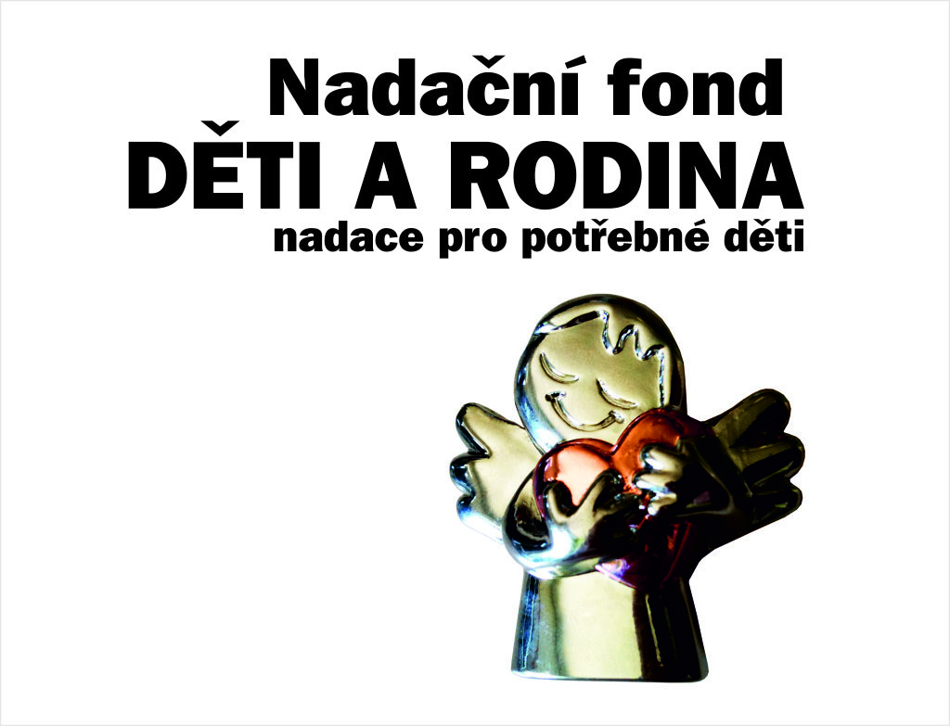

Program setkání:
- úvodní slovo předsedy děčínské židovské obce pana Vladimíra Poskočila
- krátká prezentace a představení nadačního fondu, jehož cílem je pomoc pro děti z děčínska
- taneční vystoupení dětí z DD Krásná Lípa
- recitační vystoupení dětí ze ZŠ Komenského Děčín
- charitativní dražba věcí od známých děčínských sportovců, kteří věnují NF svojí autentickou sportovní věc s podpisem a osobně ji předají tomu, kdo si jí vydraží
Tomáš Kraus – Vyhrál první Světový pohár ve skicrossu , je prvním Mistrem světa v historii skicrossu, držitel Křišťálového glóbu. Své tituly opakovaně obhajuje a stal se také absolutním vítězem Světového poháru ve freestyle lyžování.
Valdemar Jiruš – Bývalý extraligový hokejista, který sklízel své velké úspěchy v týmech HC Sparta Praha, HC Bílý tygři Liberec, HC Mladá Boleslav. Nyní pracuje jako manager HC Děčín.
Mirek Soukup – basketbalista hrající Národní basketbalovou ligu za tým BK Děčín.
Robert Novotný - cyklista, Král Šumavy 2011, vítěz v etapovém závodě horských kol Brasil Ride 2010.
- pěvecké vystoupení dětí z gymnasia Děčín
- vystoupení dětí z předškolního vzdělávacího centra Vilík v Děčíně
- závěrečné slovo děčínského poslance Jaroslava Foldyny
- během nadačního setkání budete mít možnost zakoupit si drobnosti vyrobené dětmi, o které se Nadační Fond Děti a Rodina již stará
Tímto benefičním programem vás bude provázet děčínská moderátorka Štěpánka Šmídová.

Jste srdečně zváni - vstupné je dobrovolné

